济南市2023年九年级学业水平考试
物理试题
本试卷共8页，满分100分。考试用时60分钟。
一、单项选择题：本题共10小题，每小题2分，共20分。每小题只有一个选项符合题目要求。
1. 在国际单位制中，能量的单位是（ ）
A. 焦耳 B. 伏特 C. 安培 D. 瓦特
2. 人类认识到原子也有内部结构，始于发现了（ ）
A. 粒子 B. 质子
C. 中子 D. 电子
3. 《青藏高原》是一首大家耳熟能详的描写我国青藏地区美丽景色的歌曲。为什么许多人唱到“高原”的“高”字就唱不上去了呢？这是因为歌曲中“高”字的（ ）
A. 响度大 B. 音调高
C. 音色美 D. 节奏快
4. 商场中，卖微波炉的售货员和顾客发生了争执。售货员说：微波炉很省电，用一次花不了多少电费；顾客说：我觉得微波炉很费电，我家的微波炉一开就“烧保险”。从物理学的角度看，售货员所说的“省电”和顾客所说的“费电”分别指的是微波炉在使用时（ ）
A. 消耗较少的电能，消耗较多的电能
B. 电功率较小，电功率较大
C. 电功率较小，消耗较多电能
D. 消耗较少的电能，电功率较大
5. 图甲所示的案秤是生活中测量质量的常用工具，与各1个标有“0.5kg”“1kg”“5kg”和2个标有“2kg”的增砣配套使用。如果把图乙所示的标有“2kg”的增砣放在秤盘中称量它的质量，测量结果应该（ ）
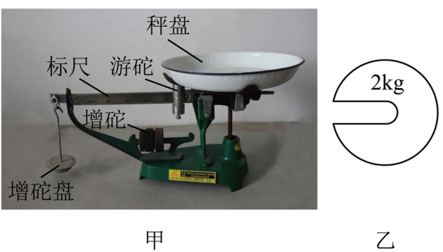
A. 大于2kg B. 等于2kg
C 小于2kg D. 无法判断
6. 2023年5月23日12时30分许，我国13名科考队员成功登顶珠穆朗玛峰，巍巍珠峰再次见证历史！如图所示。在他们从山脚下到峰顶的过程中，体重（含装备）越大的队员一定（ ）
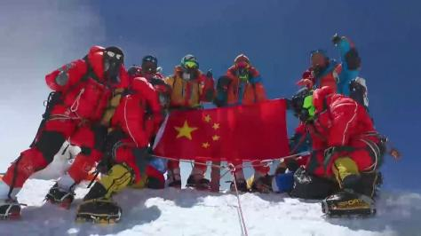
A 做功越多 B. 功率越大
C. 做功越快 D. 功率越小
7. 如图所示为济南和青岛两市2022年全年平均气温的变化。由图可知：济南全年的平均气温和青岛相差不大，但济南的平均高温要明显高于青岛，而平均低温要比青岛低。从物理学的角度看，这主要是因为（ ）
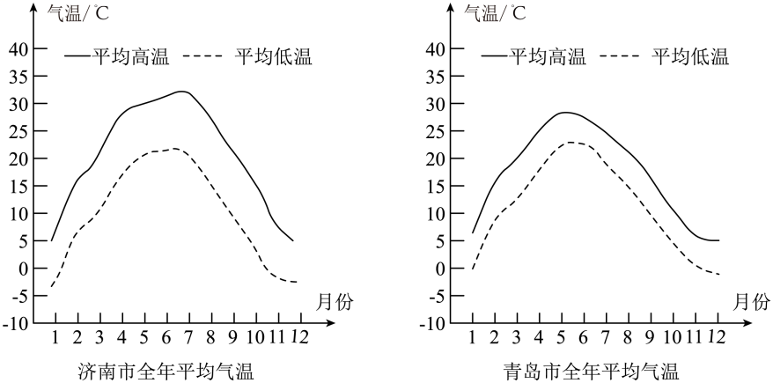
A. 海水的密度比砂石的密度大
B. 海水的内能比砂石的内能大
C. 海水的比热容比砂石的比热容大
D. 海水的温度比砂石的温度高
8. 在学习“液体的压强”时，同学们通过活动体验了“液体内部向各个方向都有压强”后，物理老师把底部有小孔的空透明矿泉水瓶竖直压入水中，瓶中形成了如图所示的“喷泉”。各学习小组根据观察到的现象，提出了以下四个有待深入研究的问题。其中最有探究价值且易于探究的科学问题是（ ）
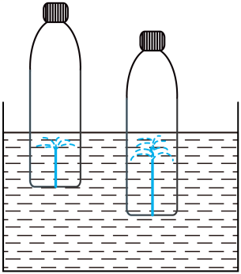
A. 水内部的压强与所处的深度有什么关系
B. 液体内部的压强与所处的深度有什么关系
C. 液体内部的压强与液体的种类是否有关
D. 液体内部的压强与哪些因素有关
9. 把一块石头和一个西红柿同时放入水中，它们静止时西红柿漂在水面上，而石头沉入了水底，如图所示。石头和西红柿在水中受到的浮力的大小相比较（ ）
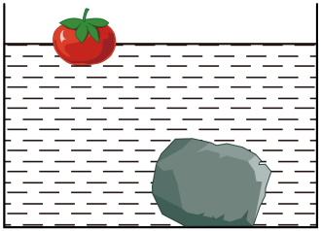
A. 石头受到的浮力更大些
B. 西红柿受到的浮力更大些
C. 石头和西红柿受到的浮力一样大
D. 无法比较石头和西红柿受到的浮力大小
10. 如图所示的实物电路由电源、开关S、两个小灯泡L₁、L₂和甲、乙、丙三个电表（电流表或电压表）组成。闭合开关S后，两个小灯泡L₁、L₂均能发光。下列关于甲、乙、丙三个电表的判断，正确的是（ ）
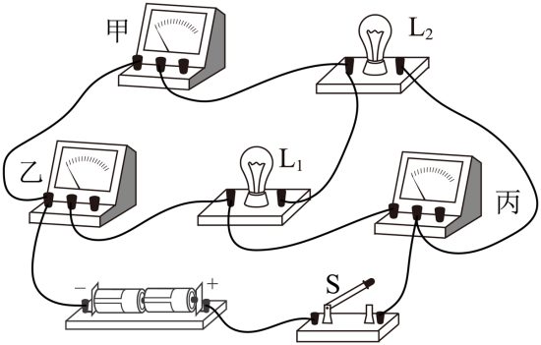
A. 甲是电压表，乙、丙是电流表
B. 乙是电压表，甲、丙是电流表
C. 甲是电流表，乙、丙是电压表
D. 丙是电流表，甲、乙是电压表
二、多项选择题：本题共5小题，每小题4分，共20分。每小题给出的四个选项中，至少有两个选项符合题目要求。
11. 下列对教室内相关数据的估计，与实际相符的是（ ）
A. 新的白色粉笔的长度约10mm
B. 教室内较为舒适的温度约26℃
C. 教室内空调的额定电流约10A
D. 从地上捡起签字笔做功约0.1J
12. 在“测量小灯泡正常发光时的电阻”的实验中，关于四位同学遇到的一些问题，下列说法正确的是（ ）
A. 小刚连接完电路的最后一根导线小灯泡就亮了，是因为他连接电路时开关是闭合的
B. 小强连接完电路闭合开关后小灯泡不亮，可能是因为滑动变阻器的阻值调到了最大
C. 小梅要判断小灯泡是否正常发光，应在调节滑动变阻器的同时仔细观察小灯泡亮度
D. 小丽发现小灯泡在不同电压下测得的电阻值均不相同，有可能是由测量误差导致的
13. “赏中华诗词、寻文化基因、品生活之美”，《中国诗词大会》深受观众的青睐。关于下列诗句与涉及到的物理知识，对应正确的是（ ）
A. “忽然一夜清香发，散作乾坤万里春”——分子的无规则热运动
B. “路人借问遥招手，怕得鱼惊不应人”——向路人招手不产生声
C. “赤橙黄绿青蓝紫，谁持彩练当空舞”——阳光发生的色散现象
D. “飞流直下三千尺，疑是银河落九天”——动能和重力势能转化
14. 2023年5月10日，“天舟六号”货运飞船由“长征七号”遥七运载火箭发射成功，进入预定轨道后太阳能帆板顺利展开工作；“天舟六号”顺利完成状态设置后，与空间站“天和”核心舱成功对接，转入组合体飞行段，如图所示；此次，“天舟六号”带去了70kg的新鲜水果等物资，同时为空间站补加了推进剂。下列说法正确的是（ ）
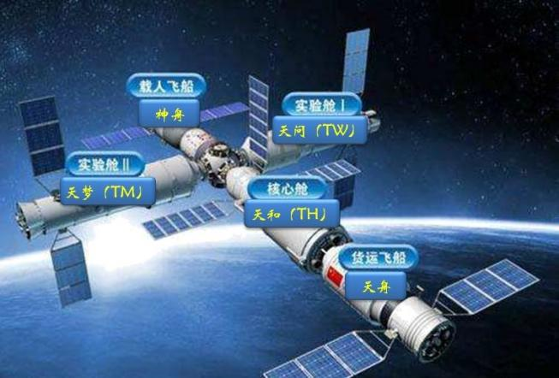
A. 为“天舟六号”提供电能的太阳能帆板，主要是由半导体材料制成的
B. 在组合体飞行段，以“天和”核心舱为参照物“天舟六号”是静止的
C. 水果从地面经“天舟六号”运送到“天和”核心舱，质量会变得很小
D. 使用液氢作为推进剂燃料，是因为液氢具有热值大和无污染等特点
15. 如图所示为鱼缸中的电动过滤增氧泵的原理图。电动机带动水泵的叶轮旋转把水从进水口吸入，从喷水口中快速喷出，空气就会从进气管进入水中，随水流一起从出水口流出。下列说法正确的是（ ）
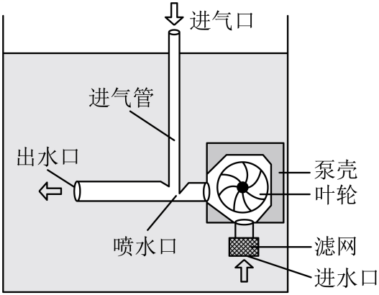
A. 水从进水口进入水泵，主要利用了大气压
B. 水从水泵中快速甩出来，水泵对水做了功
C. 喷水口越狭窄，进气管底端的压强就越小
D. 增氧泵工作时，把电能转化为水的机械能
三、非选择题：本题共12小题，共60分。
16. 2022年12月，全球单机容量最大功率百万千瓦水轮发电机组、引领世界水电的超级工程——白鹤滩水电站（如图）全部机组投产发电，成为仅次于三峡水电站的全球第二大水电站和清洁能源生产基地。所谓水电站，就是把水的机械能（简称“水能”）转化成_________的工厂；水电站发电所用的能源——水的机械能属于_________（选填“可再生能源”或“不可再生能源”）。
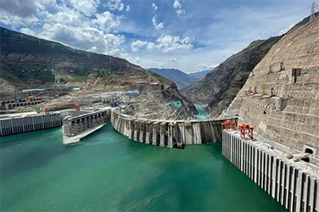
17. 我国古代很早就对物态变化有所认识和应用。早在公元前21世纪，我国就掌握了青铜冶铸技术。如图所示的铸造青铜钟，就是让经过冶炼的液态铜在泥模内发生_________制成的。东汉王充所著《论衡》中有“云雾，雨之征也，夏则为露，冬则为霜，温则为雨，寒则为雪”。其中“露”是空气中的水蒸气遇冷发生_________形成的。
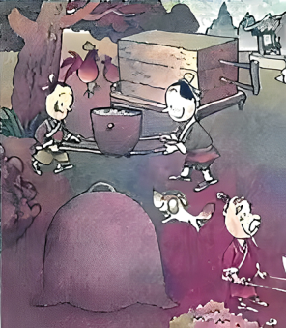
18. 随着我国人民生活水平的不断提高，汽车已进入寻常百姓家。汽车发动机的主要部分是汽油机，是把汽油燃烧放出的_________转化为机械能的装置。汽油机工作时，克服摩擦消耗的能量、机械传热损失的能量以及废气排出带走的能量，都不能再自动地用来驱动汽车，这是由于能量转化具有_________，而我们所能利用的能源是有限的，所以需要节约能源。
19. 1953年我国第一条220kV高压输电线路工程破土动工，1981年500kV超高压输变电工程正式投入运行，2009年1000kV特高压交流试验示范工程投入商业运行，我国高压输电技术从“跟跑”到“领跑”，已成为中国制造的“金色名片”。为什么远距离输电的电压越来越高？原来，当电流通过输电线时，由于电流的热效应，输电线上就不可避免地有电能损失。在输电线电阻一定的情况下，要减小输电线上的电能损失，就要尽可能减小_________；为了在一定时间内输送更多的电能，就应该采用_________来输电。
20. 如图所示是我们做过的一个实验：用手拨动左边的簧片，小球和支座间的硬塑料片被弹出时，小球并未随硬塑料片飞出。请在答题卡相应位置画出此时小球所受重力的示意图。
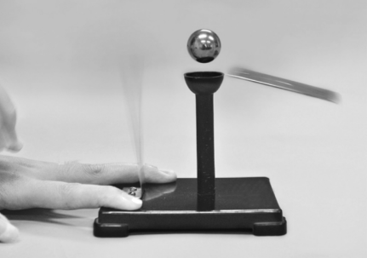
21. 小明家控制照明灯的按键开关上有一个指示灯，如图所示。实际使用时发现：按键开关闭合时，照明灯发光；按键开关断开时，照明灯熄灭，指示灯会发出微弱光，以便夜间显示按键开关的位置。请在答题卡相应位置画出小明家控制照明灯的电路图，并用虚线框框出按键开关内部的部分电路。
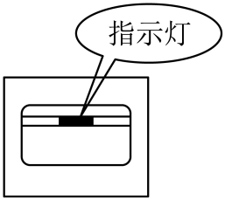
22. 如图所示，济南至石家庄铁路客运专线济南黄河公铁两用特大桥，全长约14km，其中主桥长1792m。上层为设计时速100km/h的双向六车道高速公路，下层为四线铁路。汽车以设计时速通过该特大桥主桥，大约需要多少秒？
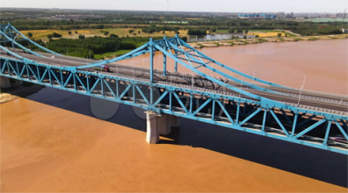
23. 一箱某品牌酱油放在水平地面上，如图所示。其包装箱上标识的相关名词含义如下：“规格”是每瓶内酱油的体积×包装箱内酱油的瓶数；“净重”是包装箱内所装酱油的总质量；“毛重”是包装箱及其内部所有物品的总质量；“体积”是包装箱的长度×宽度×高度。请根据包装箱上标识的内容，取g＝10N/kg，通过计算回答：
（1）该箱内所装酱油的密度是多少？
（2）这箱酱油对地面的压强是多少？
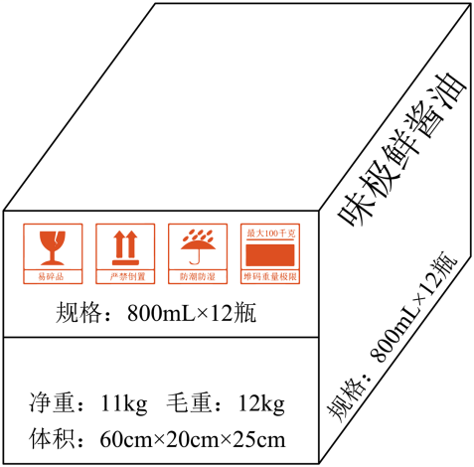
24. 传感器（transducer）是一种能感受被测量信息并按照一定规律转换成可用信号器件或装置。图甲是一种常用压力传感器的原理电路图，电源电压恒定，R₁为电阻器，压力感应板A和滑动变阻器R₂的滑片P固定在一起，压力感应板A、B之间由绝缘弹簧相连，其间有可伸缩的导线。闭合开关S，不对压力感应板A施加力时，滑动变阻器R₂的滑片P恰在其最上端，电流表、电压表的示数如图乙所示；当在压力感应板A上施加一个5N的压力F时，电流表的示数变为0.3A。通过计算回答：
（1）电阻器R₁的电阻值是多少？
（2）此时电压表的示数是多少？
（3）此时滑动变阻器R₂消耗的电功率是多少？
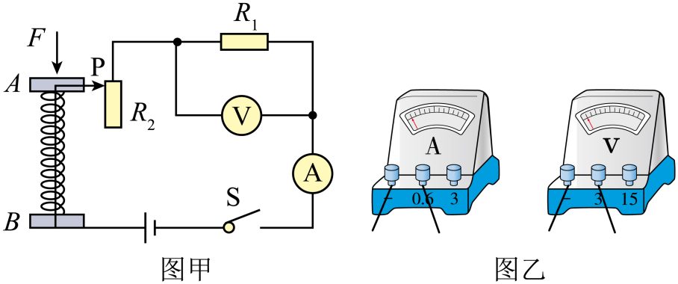
25. 实验室备有嵌入螺线管的玻璃板和电源，小明和小亮分别选用铁屑和小磁针来“探究通电螺线管外部磁场的方向”。
（1）小明在螺线管周围的玻璃板上均匀地撒上一层铁屑。给螺线管通电后，轻敲玻璃板，小明观察到螺线管周围铁屑的分布情况如图甲所示。
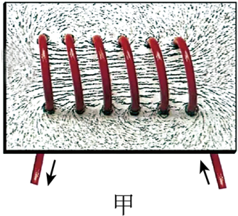
小明的实验说明，通电螺线管外部的磁场和_________外部的磁场相似；
（2）小亮在螺线管周围的玻璃板上整齐、均匀地放置了32个小磁针，如图乙所示。给螺线管通电后，小亮观察到这32个小磁针的指向更接近于下图中的_________。
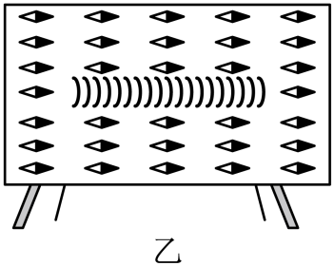
A．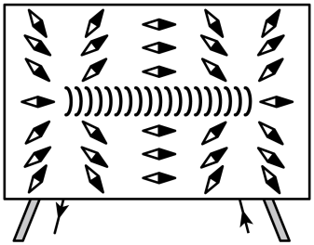 B．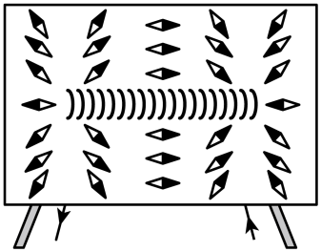
C．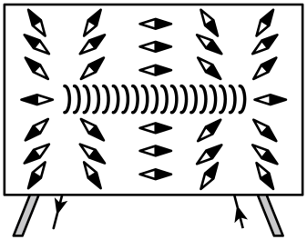 D．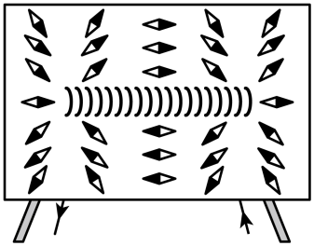
（3）小明的实验方案具有明显的不足，其不足之处是_________；
（4）为了弥补小明实验方案的不足，请提出一条改进建议：_________。
26. 如图所示，半圆形滑轨垂直固定在水平底座上，红色激光笔可以保持半径方向沿半圆形滑轨自由滑动；水平底座上装有一可在水平面内自由转动的L形支架，绿色激光笔B安装在支架的水平横梁上并可以沿横梁移动，在半圆形滑轨的圆心处放置一块小平面镜。
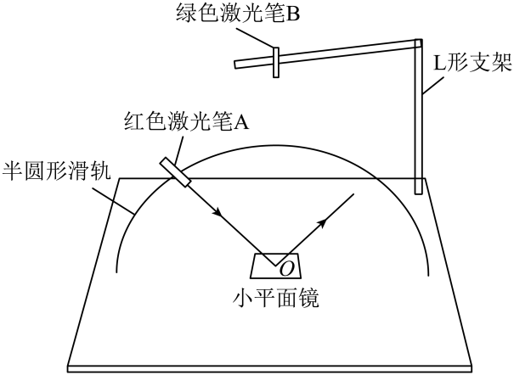
小梅和小丽在用该装置探究光的反射规律的实验中
（1）打开红色激光笔A的开关，让其发出的红色激光入射到小平面镜上的O点，小梅观察发现此时这条红色入射光经平面镜反射后有_________条反射光。
（2）小梅沿半圆形滑轨移动红色激光笔A，发现红色入射光向中间位置靠近时红色反射光也向中间位置靠近，反之亦然。她猜想：红色反射光与红色入射光之间是不是有一条对称轴呢？
为了验证她的猜想，她打开绿色激光笔B并调节其位置，让其发出的绿色激光从O点正上方入射到O点，此时没有观察到绿色反射光。重新打开红色激光笔A并不断改变红色入射光的方向，发现这条绿色激光真的好像是红色反射光与红色入射光之间的对称轴！
同组的小丽从周围不同方向观察红色入射光、红色反射光和绿色激光，竟然发现从某个方向看去它们是重合的。这说明红色反射光、红色入射光和绿色激光_________。
（3）这条绿色激光的位置是否真的是红色反射光与红色入射光之间的对称轴呢？在没有量角器的情况下，小丽又打开一支蓝色激光笔，让蓝色激光逆着红色反射光的方向入射到O点，如果_________，就说明这条绿色激光的位置的确是红色反射光与红色入射光之间的对称轴。
（4）尽管激光笔发出的激光很亮，但观察效果还是不理想。请写出能够更清楚地看到本实验中入射光和反射光的一种做法：_________。
27. 小刚注意到很多公共场所都有类似图甲所示的提示牌。他想：摩擦力的大小与接触面的潮湿程度有什么关系呢？
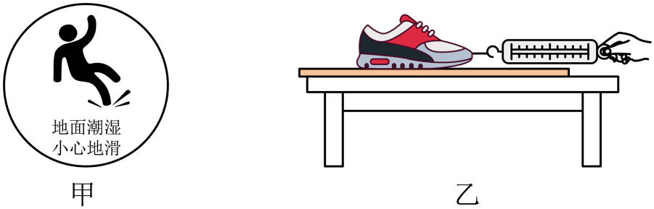
为了探究这一问题，他找来长条形地板砖、运动鞋、弹簧测力计和喷雾器，设计了图乙所示的实验装置。
（1）为了测出鞋子与地板砖间滑动摩擦力的大小，小刚把长条形地板砖放在水平桌面上，用弹簧测力计水平拉着鞋子在地板砖上做_________运动。根据_________可知，此时弹簧测力计的示数就等于滑动摩擦力的大小；
（2）小刚用喷雾器向地板砖表面均匀喷雾改变地板砖的潮湿程度，通过实验得到下表中的数据。
喷雾次数 | 0 | 2 | 4 | 6 | 8 | 10 | 12
摩擦力f/N | 3.2 | 3.6 | 4.0 | 3.0 | 2.8 | 2.6 | 2.6
请在答题卡相应位置的坐标纸上描点，并用平滑曲线画出摩擦力f与喷雾次数的关系图像________；
（3）小刚分析数据得出结论：摩擦力的大小随接触面潮湿程度的增大_________；
（4）小强了解了小刚的实验结论后说：“我知道超市里的收银员清点钞票时为什么手边总放一块湿海绵了。”小刚说：“你上次数作业本的页数时，还往手上沾唾液呢！”在这两个实例中，都是通过改变接触面的潮湿程度来_________的；
（5）驾车行驶在高速公路上，雨天因为摩擦减小容易造成交通事故。请针对这一现象为公路旁的警示牌设计一条警示语以提醒驾驶员谨慎驾驶________。

